【監事】欠格条項・特殊関係・暴力団排除事項について

次の①～④に当てはまる者は、監事となることはできません。

① 欠格事由
監事の欠格事由は下表のとおりです。評議員及び理事の欠格事由と同じです。
監事の欠格事由【法第44 条①】
1. 法人
2. 成年被後見人又は被保佐人
3. 生活保護法、児童福祉法、老人福祉法、身体障害者福祉法又は社会福祉法の規定に違反して刑に処せられ、その執行を終わり、又は執行を受けることがなくなるまでの者
4. 禁固以上の刑に処せられ、その執行を終わり、又は執行を受けることがなくなるまでの者
5. 解散を命じられた社会福祉法人の解散当時の役員

② 兼職禁止
監事は、評議員、理事、会計監査人又は当該社会福祉法人の職員を兼ねることができません。（法第40 条②、第44 条②、公認会計士法）
一方、顧問弁護士・顧問税理士・顧問会計士については、法人から委託を受けて記帳代行や税理士業務を行う場合は自己点検になるので適当ではありませんが、法律面や経営面のアドバイスのみを行う契約となっている場合には監事に選任することは可能です。（経営組織Q&A 問38）

③ 特殊関係者
監事には、各役員（理事・監事）の配偶者又は三親等以内の親族が含まれてはなりません。また、各役員と特殊の関係がある者が含まれてはなりません。（法第44 条⑦）
なお、租税特別措置法の適用要件としては、親族等特殊関係者（六親等以内）の制限があります。（租税Q&A 問2）
監事と特殊の関係がある者（省令第2 条の11）
1. 役員と事実上婚姻関係と同様の事情にある者
2. 役員に雇用されている者
3. 1、2 に掲げる者以外の者であって、役員から受ける金銭その他の財産によって生計を維持している者
4. 2、3 に掲げる者の配偶者
5. 1 から3 に掲げる者の三親等以内の親族であってこれらの者と生計を一にするもの
6. 理事が役員（業務を執行する社員を含む。）となっている他の同一の団体（社会福祉法人を除く。）の役員又は職員（監事総数の三分の一を超えて含まれる場合に限る。）
7. 監事が役員となっている他の同一の団体（社会福祉法人を除く。）の役員又は職員（当該監事を含め監事総数の三分の一を超えて含まれる場合に限る。）
8. 他の社会福祉法人（この文章で「Ｂ社会福祉法人」）の理事又は職員
※Ｂ社会福祉法人で評議員となっている当該社会福祉法人の評議員及び役員の数が、Ｂ社会福祉法人の評議員の総数の半数を超える場合に限る。
9. 次に掲げる団体においてその職員（国会議員及び地方公共団体の議会の議員を除く。監事総数の三分の一を超えて含まれる場合に限る。）
・国の機関、地方公共団体、独立行政法人、国立大学法人又は大学共同利用機関法人、地方独立行政法人、特殊法人又は認可法人
※なお、関係行政庁の職員から役員を選出することは、法第61条①の公私分離の原則に照らし適当ではないとされています（社会福祉協議会を除く。）。（経営組織Q&A 問30）

【参考：親族等の特殊の関係のある者】
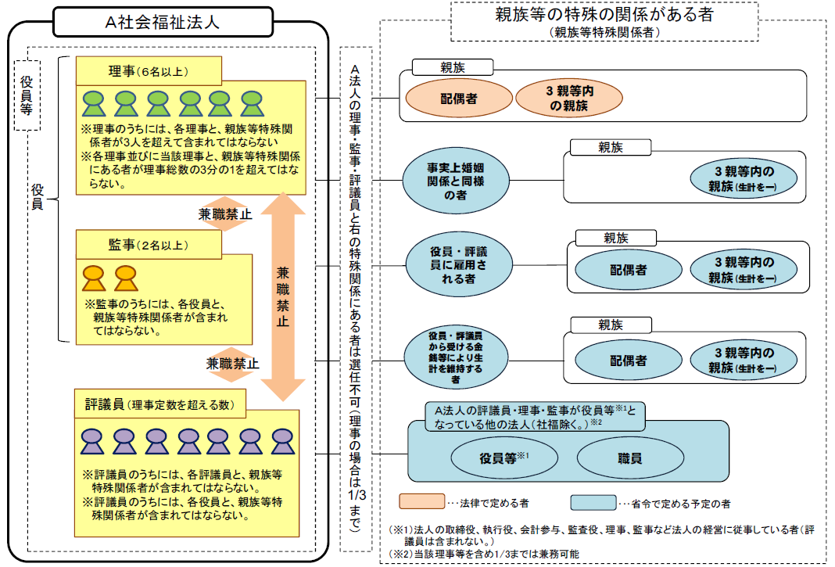
※厚生労働省資料：社会福祉法人制度改革について

④ 暴力団等の反社会勢力の者
暴力団等の反社会勢力の者は監事になることができません。（審査基準3 の1）

